Modul 8.2: Mean Filter
Nama Lengkap : Silfiana Dwi Nabiilah
Kelas : 2A TNK
NIM : 221344048
- Lewatkan sinyal di atas melalui filter Moving Average 5 elemen berikut ini:
y[i] = $\frac{1}{5}$(x[i − 2] + x[i − 1] + x[i] + x[i + 1] + x[i + 2])
Perhatikan outputnya. Apakah pulsanya telah hilang? Lalu ubah panjang filternya dengan 3 elemen dan 7 elemen. Filter mana yg memberikan hasil paling baik? Mengapa? Tuliskan jawabannya pada laporan saudara dan juga programnya.
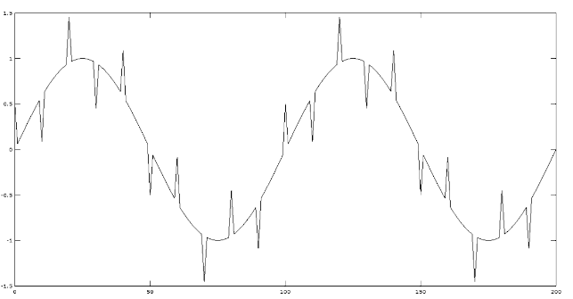
Jawab:
Program | Hasil Output
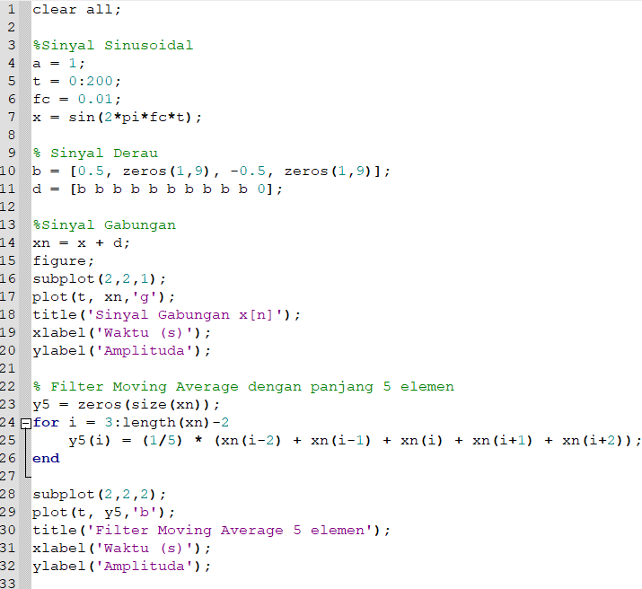  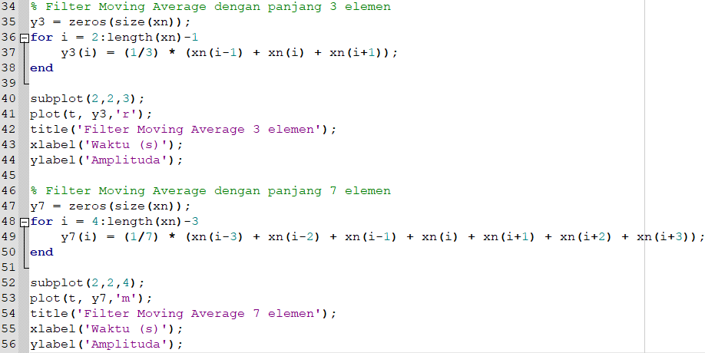 | 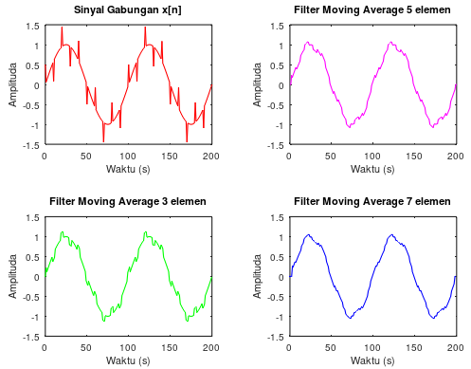
Analisa Data:
Pada program kedua ini menampilkan empat buah sinyal yaitu sinyal gabungan x[n] yang merupakan gabungan dari sinyal sinusoidal ‘x’ dan sinyal derau ‘d’, yang secara matematis dapat ditulis dengan xn = x + d. Selanjutnya dengan mengganti loop antara elemen 5, elemen 3, dan elemen 7 maka dihasilnya sinyal yang berbeda-beda. Maka selain sinyal gabungan terdapat juga sinyal filter moving average 5 elemen, sinyal filter moving average 3 elemen, dan sinyal filter moving average 7 elemen.
Pada program kedua ini menggunakan perintah subplot dan plot. Fungsi perintah subplot ini adalah untuk membagi area plot menjadi beberapa bagian dan memilih area tertentu untuk membuat plot. Dengan fungsi ini maka dapat menampilkan beberapa plot dalam satu gambar secara terorganisir. Sedangkan perintah plot berfungsi untuk membuat plot dari satu set data. Perintah plot ini akan membuat plot di area plot yang saat ini aktif.
Berdasarkan ketiga gambar grafik tersebut didapat hasil yang berbeda. Perbedaanya terletak pada derau yang masih terdapat pada sinyal. Dari ketiga gambar tersebut, ketiga grafik masih memiliki sinyal derau. Terlihat pada grafik dengan panjang elemen 3, sinyal derau masih sangat besar sehingga sinyal terlihat tidak mulus. Namun seiring ditambahnya panjang elemen menjadi 5 dan panjang elemen 7, sinyal derau yang dihasilkan semakin kecil sehingga sinyal terlihat semakin mulus walaupun belum berhasil menghilangkan seluruh sinyal deraunya.
Filter dengan nilai elemen 7 memberikan hasil yang lebih baik dengan hasil sinyal derau yang semakin kecil, Artinya semakin panjang elemen filter maka semakin kecil pula sinyal derau yang tersisa pada sinyal informasi karena akan teredam. Bila panjang elemennya dibesarkan terus menerus, sinyal informasinya pun akan ikut teredam.
Perintah | Fungsi
clear all; | Berfungsi untuk membersihkan layar dan menghapus semua variabel.
%Sinyal Sinusoidal, % Sinyal Derau, %Sinyal Gabungan, % Filter Moving Average dengan panjang 5 elemen, % Filter Moving Average dengan panjang 3 elemen, dan % Filter Moving Average dengan panjang 7 elemen | Berfungsi untuk memberikan komentar agar memudahkan untuk membaca.
a = 1;  t = 0:200;  fc = 0.01;  x = sin(2*pi*fc*t); | Berfungsi untuk mendefinisikan sinyal sinusoidal dengan amplitudo bernilai 1 berlabel ‘a’, panjang bernilai 201 titik berlabel ‘t’, frekuensi bernilai 0.01 berlabel ‘fc’ dan disimpan dalam variabel ‘x’.
b = [0.5, zeros(1,9), -0.5, zeros(1,9)]; | Berfungsi untuk membuat pola sinyal derau berperiodik dengan panjang 20 titik dan disimpan dalam vektor berlabel ‘b’.
d = [b b b b b b b b b b 0]; | Berfungsi untuk membentuk sinyal derau dengan label ‘d’ dengan menggabungkan vektor ‘b’ sebanyak 10 kali dan menambahkan nilai 0 di akhir.
xn = x + d; | Berfungsi untuk menghasilkan sinyal gabungan berlabel ‘xn’ dengan menambahkan sinyal sinusoidal berlabel ‘x’ dan sinyal derau berlabel ‘d’.
figure; | Berfungsi untuk membuat gambar baru untuk di plot kan.
subplot(2,2,1);, subplot(2,2,2);, subplot(2,2,3);, subplot(2,2,4); | Berfungsi untuk memilih subplot pertama, kedua, ketiga, dan keempat untuk plot hasil filter moving average dengan panjang elemen yang berbeda.
plot(t, xn,'r');, plot(t, y5,'m');, plot(t, y3,'g');, plot(t, y7,'b'); | Berfungsi untuk memplot sinyal gabungan, sinyal dengan panjang 5 elemen, 3 elemen, dan 7 elemen dengan warna secara berurutan merah, magenta, hijau, dan biru.
title('Sinyal Gabungan x[n]');  title('Filter Moving Average 5 elemen');  title('Filter Moving Average 3 elemen');  title('Filter Moving Average 7 elemen');  xlabel('Waktu (s)');  ylabel('Amplituda'); | Berfungsi untuk menambahkan judul, label pada sumbu-x, dan label pada sumbu-y dengan komposisi plot sinyal gabungan.
y5 = zeros(size(xn)); | Berfungsi untuk membuat vektor kosong dengan label ‘y5’ berukuran yang sama dengan sinyal gabungan ‘xn’.
for i = 3:length(xn)-2 | Berfungsi untuk membuat loop untuk iterasi sepanjang panjang nya ‘xn’ dengan mempertimbangkan elemen terluar yang akan difilter.
y5(i) = (1/5) * (xn(i-2) + xn(i-1) + xn(i) + xn(i+1) + xn(i+2));  y3(i) = (1/3) * (xn(i-1) + xn(i) + xn(i+1));  y7(i) = (1/7) * (xn(i-3) + xn(i-2) + xn(i-1) + xn(i) + xn(i+1) + xn(i+2) + xn(i+3));  end | Berfungsi untuk menghitung output filter moving average dengan panjang 5 elemen dan menyimpan nya di dalam label ‘y5’.  Berfungsi untuk menghitung output filter moving average dengan panjang 3 elemen dan menyimpan nya di dalam label ‘y3’.  Berfungsi untuk menghitung output filter moving average dengan panjang 7 elemen dan menyimpan nya di dalam label ‘y7’.

KESIMPULAN :
Praktikum Modul 8.2 Mata Kuliah Pengolahan Sinyal Digital dengan judul praktikum “Filter digital untuk mengurangi derau pulsa” ini menghasilkan beberapa kesimpulan sebagai berikut:
- Sinyal pada umumnya mengandung derau, salah satu jenis derau yang ditemukan adalah derau ayng bersifat pulsa secara periodik.
- Sinyal gabungan merupakan sinyal yang dihasilkan dari penjumlahan sinyal sinusoidal dengan sinyal derau.
- Pada program ini digunakan 4 buah subplot dan plot, subplot itu sendiri berfungsi untuk membagi area plot menjadi beberapa bagian dan memilih area tertentu untuk membuat plot. Dengan fungsi ini maka dapat menampilkan beberapa plot dalam satu gambar secara terorganisir. Sedangkan perintah plot berfungsi untuk membuat plot dari satu set data. Perintah plot ini akan membuat plot di area plot yang saat ini aktif
- Pada program ini terdapat proses filter moving average yang digunakan dengan panjang elemen yang dapat ditentukan dan disesuaikan masing-masing. Semakin besar elemen yang digunakan maka semakin panjang elemen filter sinyal yang digunakan pula.
- Dengan elemen filter yang semakin besar maka akan menghasilkan sinyal yang lebih baik, yaitu sinyal dengan dengan hasil sinyal yang lebih mulus karena sinyal derau nya akan semakin kecil.

